ARREGLOS
  - Genere un arreglo de Numpy de puros unos de tipo de dato "int" de 50 elementos. Imprime el arreglo.
  - Genere un arreglo de Numpy con 20 elementos de tipo float sin inicializar. Usa la función empty. Imprime el arreglo.
  - Genere un arreglo de Numpy con números que vayan del 5 al 12. Usa la función arange(). Imprime el arreglo.
  - Genere un arreglo de Numpy con números entre 1 y 22 con incrementos de 3, es decir: [1 4 7 10 13 16 19 22]. Usa la función arange(). Imprime el arreglo.
  - Genere un arreglo de Numpy con 15 elementos de tipo float entre 20 y 40 igualmente espaciados. Usa la función linspace. Imprime el arreglo.
  - Genera un arreglo de Numpy llamado arreglo1 con 5 números aleatorios enteros entre 10 y 20 y genera otro arreglo llamado arreglo2 con 7 números aleatorios enteros entre 50 y 60. Concatena ambos arreglos en un arreglo llamado arreglo3. Imprime los tres arreglos.
  - Crea la función main():
    - Genera un arreglo de Numpy con 10 números aleatorios enteros entre -5 y 15. Imprime el arreglo.
    - Crea la función arreglo_positivo que recibe el arreglo anterior. La función deberá hacer positivas todas aquellas localidades que tengan un valor negativo. Regresa el arreglo modificado.
    - En el main llama a la función arreglo_positivo e imprime el arreglo modificado.
Ejemplo: Si el arreglo original tiene asignados los siguientes valores:
-1 | 3 | 5 | 10 | -3 | 12 | -5
0 | 1 | 2 | 3 | 4 | 5 | 6
Al aplicar la función arreglo_positivo (arreglo) el arreglo quedaría con los siguientes valores:
1 | 3 | 5 | 10 | 3 | 12 | 5
0 | 1 | 2 | 3 | 4 | 5 | 6

- Crea la función main():
  - Genera un arreglo de Numpy con 10 números aleatorios enteros entre 1 y 12. Imprime el arreglo.
  - Crea la función sustituye que recibe el arreglo, un valor x y un valor y. La función deberá sustituir las ocurrencias de x en el arreglo por el valor de y. Regresa el arreglo modificado.
  - En el main pide el valor de x y y, llama a la función sustituye e imprime el arreglo modificado.
Ejemplo: Si el arreglo tiene asignados los siguientes valores:
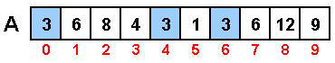
Al aplicar la función sustituye(arreglo, 3, 7), suponiendo que x = 3, y = 7, el arreglo quedaría con los siguientes valores:
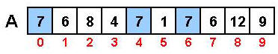
- Crea la función main():
  - Crea un arreglo en Numpy con los siguientes valores: [1, 3, 5, 10, -3, 12, 5, 9, 9, -5].
  - Crea la función suma_multiplos que recibe el arreglo y un valor x. La función deberá regresar el resultado de sumar todos los elementos múltplos de x contenidos en el arreglo. Regresa el resultado.
  - En el main pide el valor de x y llama a la función suma_multiplos e imprime el resultado.
Ejemplo:
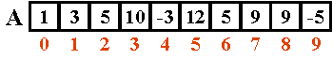
Al aplicar la función suma_multiplos (arreglo, x) y suponiendo que x tuviera el valor de 5. El valor que regresaría la función sería: 15.

  - Crea la función main():
    - Genere un arreglo de Numpy con los siguientes números flotantes: [2.8, 8.3, 5.4, 6.0, 5.2, 1.5, 6.4, 12, 7.1, 3.6].
    - Utiliza la función std de numpy y calcula la desviación estándar del arreglo anterior. Imprime el resultado.
    - Crea la función desviacion que recibe el arreglo anterior y con un ciclo iterador calcula la desviación estándar. Regresa el resultado. Nota: Puedes usar la función mean para calcular el promedio del arreglo.
    - En el main llama a la función desviación e imprime el resultado. Revisa que tu resultado concuerde con el resultado anterior.
La fórmula para calcular la desviación estándar es la siguiente:
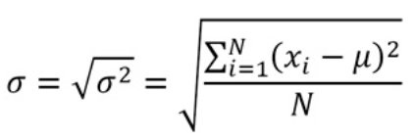
Ejemplo: Suponiendo que el arreglo tuviera asignados los siguientes valores:
2 | 4 | 6 | 8
0 | 1 | 2 | 3
El resultado de la función sería: 2.236
